Abrufaufträge / Rahmenverträge mit Kunden
Das Modul ermöglicht die Überwachung von vereinbarten Abnahmekontingenten. Dazu werden Abrufaufträge angelegt, die zusätzlich zu den üblichen Aufträgen Restmengen und Betrag enthalten können. Werden Ausgangsbelege (Aufträge, Lieferschein, …) zu einem Abrufauftrag geschrieben führt das IFW diese Mengen als absolute und prozentuale Angaben automatisch weiter. Die noch offenen Restmengen sind so zu jedem Zeitpunkt einsehbar.
Such- und Sortiermöglichkeit der Abrufaufträge besteht nach Nummer, Kundennummer, Kundenname, Anlagedatum, Endtermin, Status und Bestellnummer.

Menüpunkte
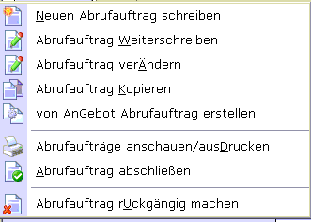

Listen
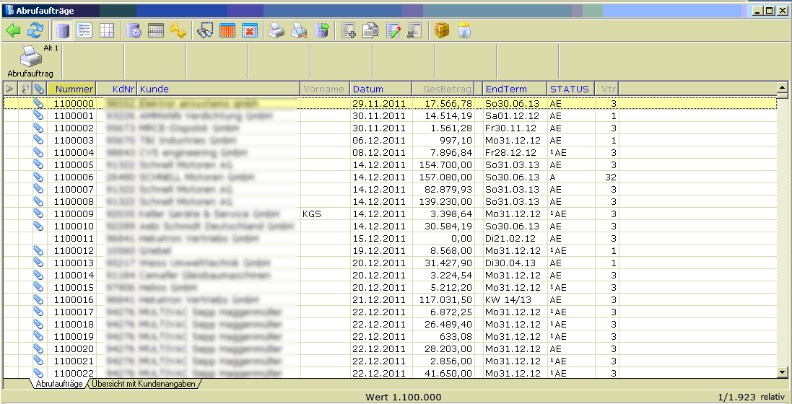
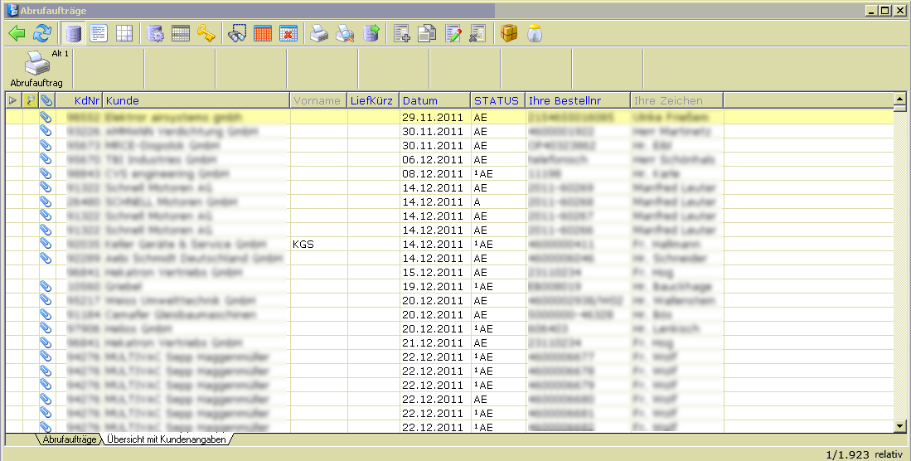
Die Liste der Abrufuaufträge
Die Liste der Abrufuaufträge mit Kundenangaben

Masken
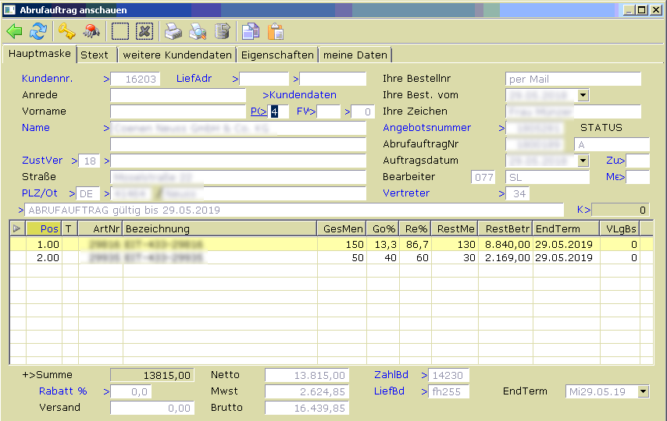
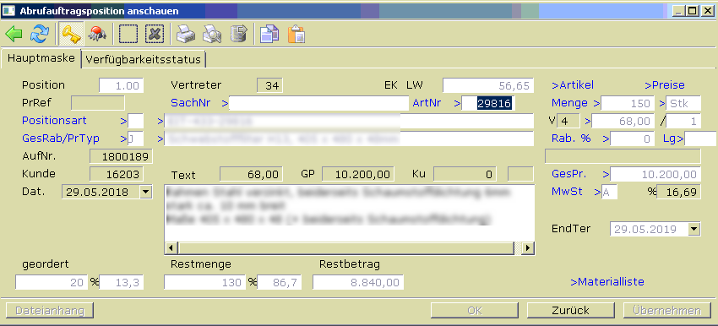
Der Dantensatz "Abrufauftrag"
Eine Position eines Abrufauftrag.

Auftrag
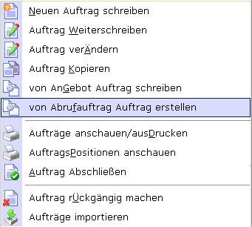
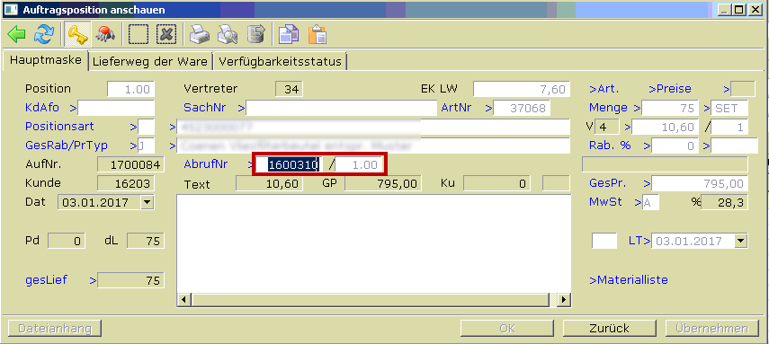
Der Menüpunkt um vom Abrufauftrag einen Auftrag anzulegen
Eine Position mit Bezug zu einem Abrufauftrag

